系 列 推 荐
《汪汪屯》（三册）
THE WOOFINGTON SERIES

关于狗狗酒店的全彩章节书系列
第 2 册将于 2024 年 9 月出版
第 3 册将于 2025 年 2 月出版

系列介绍：

欢迎来到汪汪顿，这里的水盆总是满满的，每个枕头上都有狗粮！鲁弗斯和他的老板可可女士努力工作，让每一位客人都感觉自己是 VIP（非常重要的狗狗）。

出色的作者：格法特和胡然写的许多书都很畅销，获得了星级评论，并登上了年度最佳书单。格法特的Lily and Dunkin曾获Indie Next Pick、JLG Select、Goodreads Choice Award、Southern Book Award、YALSA Quick Pick for Reluctant Readers、California Young Reader Medal 等奖项。胡然的作品曾获得帕特森青少年图书奖、星级评论，并被《史密森尼航空航天》杂志评为最佳儿童读物。

狗狗的乐趣：狗的故事一直很受欢迎，这本以宠物为中心的冒险故事充满了双关语，超级适合儿童阅读。

可爱的插图：章节书中有大量全彩插图，孩子们可以看到酒店里的每一只小狗都是多么可爱！
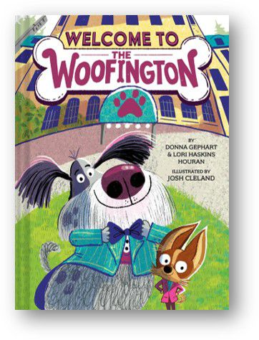
中文书名：《欢迎来到汪汪屯》（第一册）
英文书名：WELCOME TO THE WOOFINGTON
作 者：Donna Gephart & Lori Houran & Josh Cleland
出 版 社：Abrams
代理公司：ANA
页 数：80页
出版时间：2024年5月
代理地区：中国大陆、台湾
审读资料：电子稿
类 型：桥梁书

内容简介：

酒店即将盛大开业，鲁弗斯（Rufus）和可可女士（Ms. Coco）希望一切都能尽善尽美。尤其是他们的 VIP 客人——电影明星葛丽泰·加巴克（Greta Garbark）。鲁弗斯怎样才能不让狗仔队围攻加巴克小姐呢？当酒店出现问题（非常痒）时，可可女士又该怎么办呢？

这套早期章节图书拥有可爱的插图和搞笑的文字，将让爱狗的孩子们捧腹大笑！

作者简介：

唐娜·格法特（Donna Gephart）的获奖中篇小说包括Lily and Dunkin、Death by Toilet Paper、How to Survive Middle School等。她的第一本绘本Go Be Wonderful是对完美无缺的赞美。她曾在一家贺卡公司担任编辑，在一所中学担任创意写作教师，还曾是一名独立书商。她与家人和她的办公室助理本吉（一只可爱的混合猎犬）住在南新泽西州。

洛莉·哈金斯·胡然（Lori Haskins Houran）曾任儿童图书编辑，著有 55 本以上的儿童图书，包括《学校图书馆杂志》最佳绘本Next to You、科克斯星级评论书籍Button Your Buttons，和Close Your Eyes，《学校图书馆杂志》称其为“一部完美的睡前读本，充满了狡猾的幽默”。她与丈夫、四个儿子和两只淘气的救命狗贝利和可可住在马萨诸塞州的北岸。

乔希·克莱兰（Josh Cleland）是一位插画家，他的家庭工作室位于俄勒冈州波特兰市郊，他与妻子瑞娜（Rayna）和创意总监兼宠物狗纽曼（Newman）住在那里。他最近创作的儿童绘本包括Fridge-opolis、The End、Chomp Chomp Dino、New York, Go！、Trick-or-Treat Songs和Portland Baby。他的作品还出现在各种儿童杂志上，包括Highlights和Storytime，以及贺卡、游戏等。

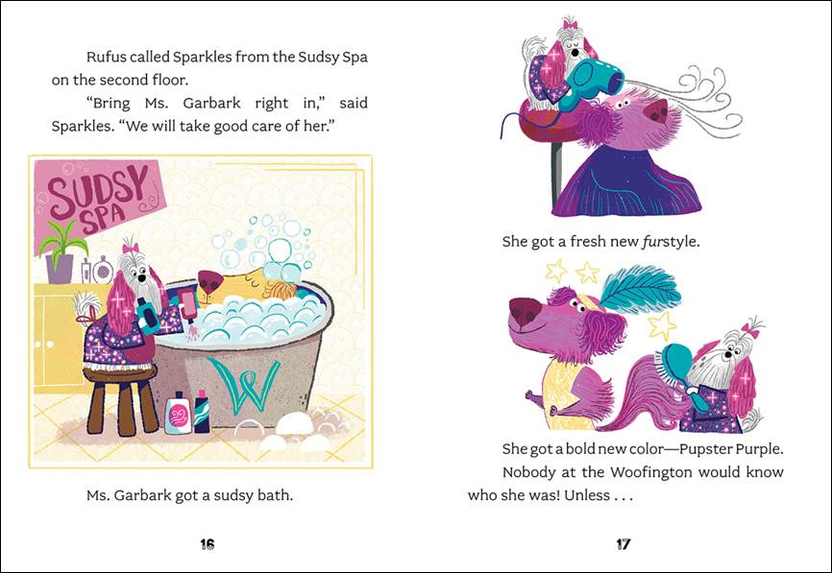
内页插图：

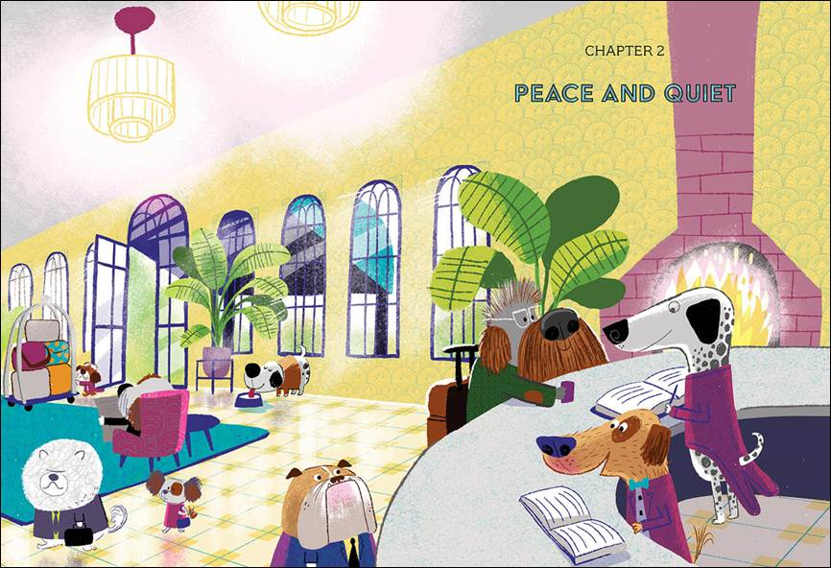

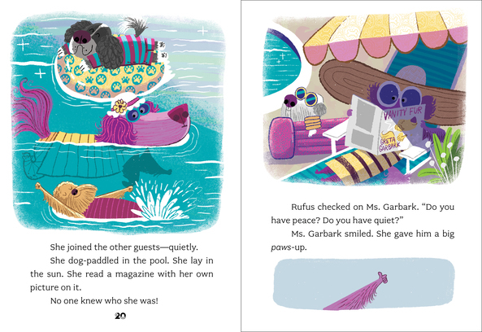

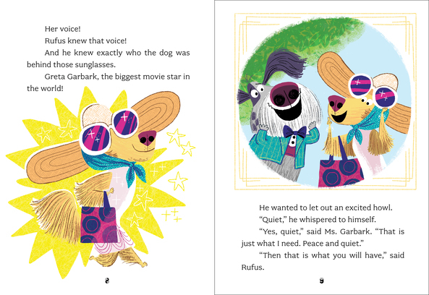
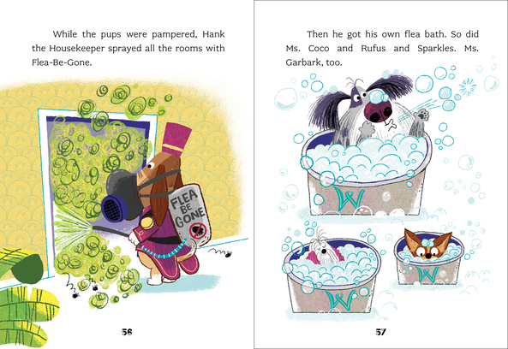

感谢您的阅读！
请将反馈信息发至：版权负责人
Email：Rights@nurnberg.com.cn
安德鲁·纳伯格联合国际有限公司北京代表处
北京市海淀区中关村大街甲59号中国人民大学文化大厦1705室, 邮编：100872
电话：010-82504106, 传真：010-82504200
公司网址：http://www.nurnberg.com.cn
书目下载：http://www.nurnberg.com.cn/booklist_zh/list.aspx
书讯浏览：http://www.nurnberg.com.cn/book/book.aspx
视频推荐：http://www.nurnberg.com.cn/video/video.aspx
豆瓣小站：http://site.douban.com/110577/
新浪微博：安德鲁纳伯格公司的微博_微博 (weibo.com)
微信订阅号：ANABJ2002

